- Кристалл алюмокалиевых квасцов [KAl(SO4)2·12H2O] – кристаллизуется в форме октаэдра.
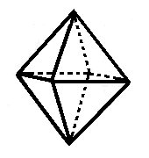 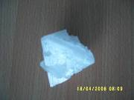
Квасцы кристаллизуются в форме октаэдра.

- Кристалл сульфата меди [CuSO4·5H2O] – медный купорос образует кристалл, имеющий только один центр симметрии.
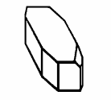

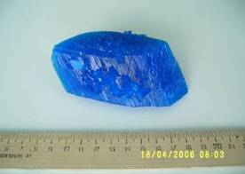

МОУ СОШ № 5
Ул. Восточная, 1
г. Светлый Калининградской обл.

 8 – 401 – 52 – 2 – 14 – 86

SV5S@yandex.ru

© KaravaevaEL, 2007

"АЛМАЗЫ ИЗ ПРОБИРКИ"

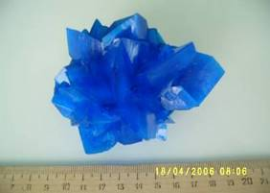
Дислокации из затравки «наследовались» выращиваемым кристаллом, что привело к образованию такого красивого монокристалла.
Дислокации из затравки «наследовались» выращиваемым кристаллом, что привело к образованию такого красивого монокристалла.

ЦЕЛЬ ПРОВЕДЕНИЯ ЭКСПЕРИМЕНТА.

- Выращивание монокристаллов поваренной соли, медного купороса, алюмокалиевых квасцов из перенасыщенных водных растворов.
- Наблюдение за скоростью роста монокристаллов, в зависимости от частоты приготовления новых перенасыщенных растворов.
- Изучение особенностей роста монокристаллов правильной формы.
- Изучение формы полученных кристаллов и определение видов дефектов структуры реальных кристаллов.

ОБОРУДОВАНИЕ И РЕАКТИВЫ ДЛЯ ВЫРАЩИВАНИЯ МОНОКРИСТАЛЛОВ.

- Химические стаканы, стеклянные палочки, деревянные рейки, х/б нить, набор посуды для водяной бани, фильтровальная бумага, стеклянная воронка.
- Реактивы:
- хлорид натрия NaCl (поваренная соль);
- сульфат меди CuSO₄ ∙ 5H₂O (медный купорос);
- алюмосульфат калия KAl(SO4)2·12H2O (алюмокалиевые квасцы);
- вода Н₂О.

ПРИГОТОВЛЕНИЕ

ПЕРЕНАСЫЩЕННЫХ РАСТВОРОВ.
- Избыток соли поместить в химический стакан и залить горячей водой, тщательно перемешать. На дне стакана должна остаться нерастворившаяся соль.
- Отделить раствор от нерастворившейся соли и профильтровать его через
фильтровальную бумагу.
- Охладить отфильтрованный раствор.
- Привязать затравочный кристаллик соли к хлопчатобумажной нити.
- Если соль в сухом виде содержит очень мелкие кристаллики, то для получения затравочных кристалликов можно заранее опустить нить в перенасыщенный раствор соли. Через несколько дней на нити нарастут множественные кристаллы и их можно будет использовать для получения монокристаллов.
- Прикрепить нить с кристалликом на деревянную планку и погрузить кристаллик в охлажденный перенасыщенный раствор соли.
Поставить всё в прохладное место
(на северное окно или в холодильник).

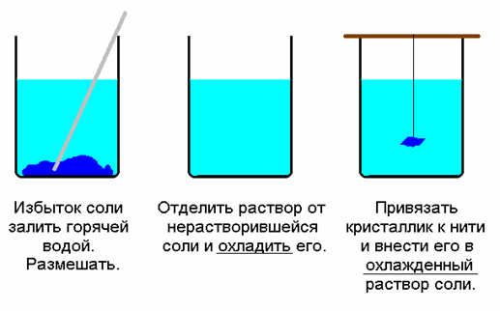
Избыток соли залить горячей водой. Размешать
Отделить раствор от нерастворив-шейся соли и охладить его
Привязать кристаллик к нити и внести его в охлажденный раствор соли.

ВЫРАЩИВАНИЕ МОНОКРИСТАЛЛОВ.

При выращивании кристалла необходимо поддерживать постоянную температуру и насыщение раствора.
Работа по насыщению раствора:

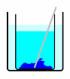
- Вытащить кристалл.
- В раствор добавить избыток соли и нагреть его на водяной бане (см. рисунок).
- Отделить раствор от избытка соли, профильтровать и охладить его.
- Внести в раствор кристалл на нити.

РЕЗУЛЬТАТЫ ЭКСПЕРИМЕНТА.

- Кристалл хлорида натрия [NaCl]
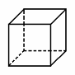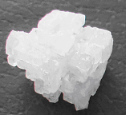
Поваренная соль кристаллизуется в форме куба.

На фотографии выращенного монокристалла хлорида натрия хорошо видны кубические грани отдельных слоев.

